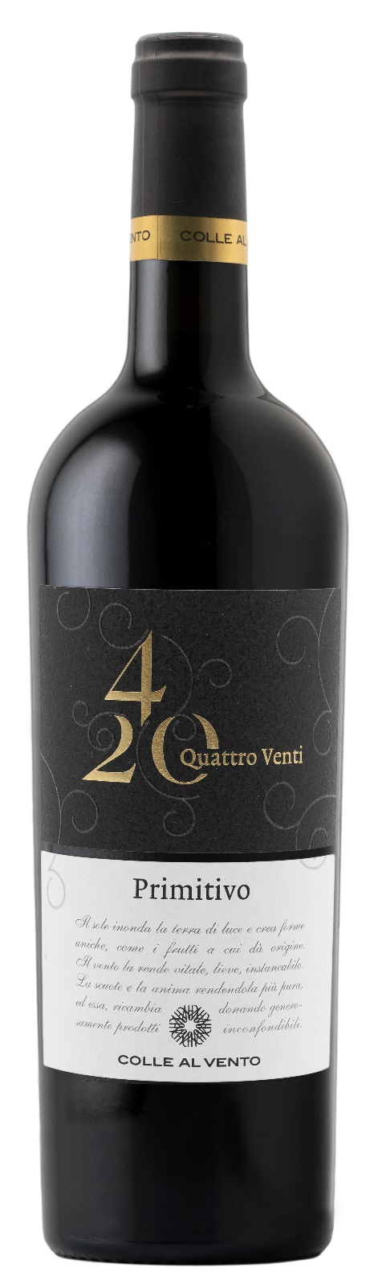
PRIMITIVO SALENTO IGP – 4/20

Vitigno: Primitivo 100%
Alc. Vol.%: 14
Annata: 2025
Zuccheri residui g/l: 8,0
Acidità tot. g/l: 6,1
Regione: Puglia
Zona di produzione: Vigneti situati nel Salento
Capacità: 750ml

CARATTERISTICHE

Vinificazione: Dopo una soffice pigiatura e diraspatura, breve macerazione e fermentazione a temperatura controllata, con numerosi rimontaggi per una migliore estrazione di colore e tannini
Affinamento: In serbatoi di acciaio fino all’imbottigliamento
Resa per ettaro: 12000kg
Colore: Rosso intenso e acceso
Bouquet: Aromi di frutti rossi maturi
Sapore: Asciutto, robusto e vellutato

ABBINAMENTI GASTRONOMICI

Eccellente con piatti di carne rossa.
Temperatura di servizio 18 °C

DATI TECNICI / PALLETTIZZAZIONE

Formato da 750ml:
Codice articolo V03011A
GTIN-13 bottiglia 8017868001638
GTIN-13 cartone 8017868002031
Tipo chiusura sughero
Cartoni da 6 bottiglie
Misura pallet 80x120cm
Cartoni/fila 21
Cartoni/pallet 105
Kg/cartone 8,1
Kg/pallet 870

Contiene solfiti
OGM Free
Revisione 01. 14.05.2026

